哈尔滨工业大学

<<大数据分析>>
实验报告之四

(2024年度秋季学期)

姓名： | 郁清方
学号： | 2022110900
学院： | 计算机技术与科学
教师： | 杨东华

实验四 基于预计算技术的大数据分析

实验目的
1. 了解预计算的优化效果。
2. 理解Data Canopy中线段树的设计原理及实现。
3. 体会并掌握系统优化技术。

实验环境
Windows 11，Python编程

三、实验过程及结果
说明：在本实验当中，均采用了.ipynb文件，方便查看结果和调试

1 核心数据结构——段树的建立与查找
我将段树作为一个对象封装为一个类，围绕段树的相关功能均通过其成员函数实现。
段树SegmentTree主要有以下几个成员函数实现：
- 初始化（创建或者从文件读取加载段树）__init__(self, file_path, chunk_size, list_name, load_path = None)
段树当中的成员变量主要有：
chunk_size（块大小）
list_name（对应的是哪个属性名而建立的段树）
data_path（存放原始数据文件的路径，在遇到不满块的情况时打开原始数据文件进行硬扫描）
n（叶节点的个数）
size（段树包含的节点总数）
tree（一个列表，以数组的形式构建段树）
首先检查有没有装载路径，有的话那么直接读取预先建立好的段树文件
否则，初始化对应成员变量之后，调用build()来进行递归地构建段树
- def __init__(self, file_path, chunk_size, list_name, load_path = None):
- if load_path: # 如果给了载入路径，那么载入
- self.chunk_size = chunk_size
- self.list_name = list_name
- self.data_path = file_path

- self.data = self.read_csv()

- self.n = math.ceil(len(self.data) / self.chunk_size)
- self.size = 2 ** (math.ceil(math.log2(self.n)) + 1)
- self.tree = [None] * self.size

- self.load_from_csv(load_path)

- else:
- self.chunk_size = chunk_size
- self.list_name = list_name
- self.data_path = file_path

- self.data = self.read_csv()

- self.n = math.ceil(len(self.data) / self.chunk_size) # 向上取整
- self.size = 2 ** (math.ceil(math.log2(self.n)) + 1)
- self.tree = [None] * self.size # 以数组的形式构建段树
- self.build(0, 0, self.n - 1)

- 对原始数据文件的操作read_csv(self)、 read_csv_part(self, start, end)
- def read_csv(self):
- # 读取原始数据对应的列，用于构建段树或者进行硬扫描
- df = pd.read_csv(self.data_path)
- return df[self.list_name].tolist()

- def read_csv_part(self, start, end):
- # 读取原始数据某个范围内的行，用于硬扫描
- df = pd.read_csv(self.data_path, skiprows=range(1, start), nrows=end - start)
- return df[self.list_name].tolist()

- 构建段树build(self, idx, left, right)
因为这里我看了一下负载，只有两个统计量要查：均值和方差，然后为了保证精度的问题，这里的每个节点存两个量：和以及平方和
均值 = 和 / 总数
方差 = 平方和的均值 - 均值的平方
递归地从根节点构建整棵树，自底向上给树的各个节点赋值。
- def build(self, idx, left, right): # 根节点存放在tree[0]，递归地到达叶节点，自底向上构建段树
- if left == right:
- start = left * self.chunk_size
- end = min(start + self.chunk_size, len(self.data)) # 防止最后一块超出范围，以及块范围（已经转化为0起始的）：0-49,50-99，100-149 …………
- # 计算当前节点的和以及平方和（有了平方和以及和就可以算方差，按照PPT上data canopy的recipe）
- self.tree[idx] = {"ordinary_sum":self.caculate_ordinary_sum(start, end), "square_sum":self.caculate_square_sum(start, end)}
- else:
- mid = (left + right) // 2
- self.build(2 * idx + 1, left, mid)
- self.build(2 * idx + 2, mid + 1, right)
- # 儿子节点
- left_node = self.tree[2 * idx + 1]
- right_node = self.tree[2 * idx + 2]

- # 求解父节点的均值以及平方和
- ordinary_sum = left_node["ordinary_sum"]+ right_node["ordinary_sum"]
- square_sum = left_node["square_sum"] + right_node["square_sum"]
- self.tree[idx] = {
- "ordinary_sum": ordinary_sum,
- "square_sum": square_sum
- }

- def caculate_ordinary_sum(self, start, end):
- return sum(self.data[start:end])

- def caculate_square_sum(self, start, end):
- return sum([x ** 2 for x in self.data[start:end]])

- 保存段树save_to_csv(self, save_path)和从csv文件读取段树load_from_csv(self, load_path)
- def load_from_csv(self, load_path):
- with open(load_path, "r") as f:
- reader = csv.reader(f)
- next(reader)
- for row in reader:
- idx = int(row[0])
- if row[1] != '':
- ordinary_sum = float(row[1])
- else:
- ordinary_sum = None

- if row[2] != '':
- square_sum = float(row[2])
- else:
- square_sum = None

- if len(self.tree) <= idx:
- self.tree.extend([None] * (idx - len(self.tree) + 1))
- self.tree[idx] = {"ordinary_sum":ordinary_sum, "square_sum":square_sum}
- print("段树"+ self.list_name +"读取完毕！")

- 查询函数query(self, data_start, data_end, query_type)
段树的查询主要分为两部分：块和未满块的硬扫描，我首先处理区间两段没有满块的情况，其次再处理块查询。
块的划分（以chunk_size=50）为例：
1-50,51-100……
输入的起始点data_start，data_end均为真实的区间（即非0索引起步的），在具体查询的时候再转换成以0索引起步的。
块部分的结果求解：首先计算完整块的编号区间，然后调用range_query(self, chunk_start, chunk_end)函数，range_query(self, chunk_start, chunk_end)再调用query_util(self, node_idx, node_start, node_end, query_start, query_end)递归求解
- def query(self, data_start, data_end, query_type):
- # 将数据索引转换为对应块的索引
- start_chunk = data_start // self.chunk_size
- end_chunk = (data_end - 1) // self.chunk_size
- # 范围（start-end）： chunk编号（chunk_size）， 头部额外处理， 尾部额外处理
- # 3000-5000: 60-99 （50）, , 5000
- # 3000-5000: 3-4（1000）, , 5000
- # 2995-5005: 60-100 （50）, 2995-2999, 5000-5005
- # 15-35: 0-0 (50), 15-35
- # 15-50: 0-0 (50), 15-50
- # 50-100: 1-1 (50), , 100
- # 15-100: 0-1 (50), 15-49, 100
- # 120550-125555：2411-2511， ， 125550-125555

- total_sum = 0.0
- total_square_sum = 0.0
- total_size = 0

- if data_end - data_start < self.chunk_size:
- # 范围小于chunk_size，直接硬扫描
- # print("范围小于chunk_size，直接硬扫描。")
- data_part = self.read_csv_part(data_start - 1, data_end)
- total_sum = sum(data_part)
- total_square_sum = sum([x ** 2 for x in data_part])
- else:
- # 对于开始部分（如果存在）没有满的块，硬扫描
- if data_start % self.chunk_size != 1:
- # 从data_start到start_chunk结束
- # print("开始部分有不满的块，需要硬扫描。")
- if data_start % self.chunk_size != 0:
- temp_end = (start_chunk + 1) * self.chunk_size
- start_chunk += 1
- else:
- temp_end = start_chunk * self.chunk_size
- part_data = self.read_csv_part(data_start - 1, temp_end)
- part_sum = sum(part_data)
- part_square_sum = sum(x**2 for x in part_data)
- part_size = len(part_data)

- # print("开始部分的大小：", data_start, "-", temp_end, "大小：", part_size)
- total_sum += part_sum
- total_square_sum += part_square_sum
- # else:
- # print("开始部分没有不满的块，不需要硬扫描。")

- # 结束部分同上处理
- if data_end % self.chunk_size != 0:
- # 从temp_start开始到data_end
- # print("结束部分有不满的块，需要硬扫描。")
- temp_start = end_chunk * self.chunk_size + 1
- end_chunk -= 1
- part_data = self.read_csv_part(temp_start - 1, data_end)
- part_sum = sum(part_data)
- part_square_sum = sum(x**2 for x in part_data)
- part_size = len(part_data)

- # print("结束部分的大小：", temp_start, "-", data_end, "大小：", part_size)
- total_sum += part_sum
- total_square_sum += part_square_sum
- # else:
- # print("结束部分没有不满的块，不需要硬扫描。")

- # 处理块
- if start_chunk <= end_chunk:
- # 查询段树，从 start_chunk 到 end_chunk
- # print("需要查询块。")
- # print("查询chunk的范围：", start_chunk, "-", end_chunk)
- sum_chunks, square_sum_chunks = self.range_query(start_chunk, end_chunk)
- total_sum += sum_chunks
- total_square_sum += square_sum_chunks
- # else:
- # print("不需要查询块，只执行硬扫描。")

- # 返回结果
- total_size = data_end - data_start + 1
- if query_type == 'mean':
- return total_sum / total_size
- elif query_type == 'variance':
- total_mean = total_sum / total_size
- variance = (total_square_sum / total_size) - (total_mean ** 2)
- return variance

- 段树的块结果求解query_util(self, node_idx, node_start, node_end, query_start, query_end)和递归查找range_query(self, chunk_start, chunk_end)
递归查找的思路：
从根节点开始自顶向下开始搜索，起始根节点包含的块索引为[0,块总数]，每次从父节点推到子节点，范围都是对半开，停止往下递归的有两种情况：
- 当前节点对应的区间完全和搜索的块编号区间没有交集，那么停止搜索，返回[0,0]。
- 当前节点对应的区间成为搜索区间的一个子集，那么停止搜索，把这一块的信息返回，向上合并。
示例：
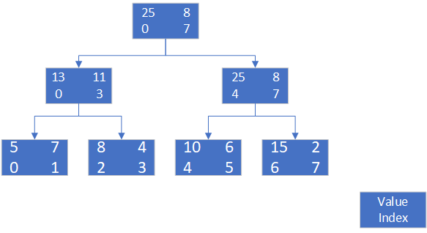
块编号为[0,7]，搜索块区间[2, 7]，从根节点开始，发现节点区间不是搜索区间的子集，那么分别递归搜索左右儿子节点；发现左儿子[0,3]和搜索区间[2, 7]有交集，右儿子[4,7]成为搜索区间[2, 7]的子集，所以左儿子节点继续向下递归，右儿子节点停止向下搜索，返回；发现叶节点[2,3]是搜索区间[2, 7]的子集，停止搜索，返回该节点的值，而叶节点[0,1]与搜索区间[2, 7]无交集，停止搜索，返回0值。

- def query_util(self, node_idx, node_start, node_end, query_start, query_end):
- # 返回的格式：{sum, square_sum, size}，用于chunk的查询；
- # 不需要搜索到叶节点才停止，很多节点共有内部父（也可能祖父，曾祖父……）节点，搜到这个节点就够了
- if query_start > node_end or query_end < node_start:
- # 搜索到对应的节点区间，发现和要搜索的chunk完全没有交集
- # 那么这一部分不需要继续迭代下去，直接开始返回
- return 0.0, 0.0
- if query_start <= node_start and node_end <= query_end:
- node = self.tree[node_idx]
- if node is None:
- # print("节点不存在！") # 理论上不会执行到这个分支，调试用的
- return 0.0, 0.0
- return node['ordinary_sum'], \
- node['square_sum']
- mid = (node_start + node_end) // 2
- left_sum, left_square_sum = self.query_util(2 * node_idx + 1, node_start, mid, query_start, query_end)
- right_sum, right_square_sum = self.query_util(2 * node_idx + 2, mid + 1, node_end, query_start, query_end)
- total_sum = left_sum + right_sum
- total_square_sum = left_square_sum + right_square_sum
- return total_sum, total_square_sum

- def range_query(self, chunk_start, chunk_end):
- return self.query_util(0, 0, self.n - 1, chunk_start, chunk_end)

2 第一组实验
设置参数chunk size为线段树中块的大小。在已经建立好的大数据分析系统中，执行查询3.3节中的工作负载集合[1]，通过改变chunk size的大小，来探究与分析chunk size参数对性能的影响。并将不同chunk size的系统性能与采用“硬扫描”方法的系统性能相比较，绘制时间效率图进行分析。然后回答本节最后的问题。

Chunk size参数设置：
分别设置chunk size参数为50、200、1k、0.5M进行查询实验。

实验过程：
- 段树的构建：
- import os

- file_path = r"E:/Codes/IDEA codes/BigDataAnalysis/LAB4/data.csv"

- print("==============================")
- chunk_size = int(input("指定段树的chunk_size："))
- print("指定的chunk_size为：" + str(chunk_size))
- print("以离线模式构建段树……")
- st_TS = SegmentTree(file_path, chunk_size, list_name = "TS")
- st_PRECTOT = SegmentTree(file_path, chunk_size, list_name = "PRECTOT")
- print("段树构建完毕，正在保存……")
- folder_path = r"E:/Codes/IDEA codes/BigDataAnalysis/LAB4/chunk_size_" + str(chunk_size)
- if not os.path.exists(folder_path):
- os.makedirs(folder_path)
- save_path_TS = r"E:/Codes/IDEA codes/BigDataAnalysis/LAB4/chunk_size_" + str(chunk_size) + r"/segment_tree_TS.csv"
- save_path_PRECTOT = r"E:/Codes/IDEA codes/BigDataAnalysis/LAB4/chunk_size_" + str(chunk_size) + r"/segment_tree_PRECTOT.csv"
- st_TS.save_to_csv(save_path_TS)
- st_PRECTOT.save_to_csv(save_path_PRECTOT)
- print("保存完毕！")
- print("==============================")

- 硬扫描部分的代码实现：
- # 硬扫描部分 实现代码

- import math

- def calculate_mean(data):
- return sum(data) / len(data)

- def calculate_variance(data):
- mean = sum(data) / len(data)
- square_sum_mean = sum(x ** 2 for x in data) / len(data)
- variance = square_sum_mean - mean ** 2
- return variance

- def scan_raw_data(file_path, list_name, query):
- start = query["start"] - 1
- end = query["end"] - 1

- df = pd.read_csv(file_path, skiprows=range(1, start), nrows=end - start + 1) # 读取指定范围的行
- data = df[list_name].tolist()

- if query["type"] == "mean":
- result = calculate_mean(data)
- elif query["type"] == "variance":
- result = calculate_variance(data)
- else:
- result = None
- return result

- 读取构建的段树（可有可无，我的代码是把构建的代码和跑的代码分开了，所以要读取加载已经构建的段树）
- # 读取生成的段树文件(.csv)，构建段树
- file_path = r"E:/Codes/IDEA codes/BigDataAnalysis/LAB4/data.csv"
- print("==============================")
- print("大数据分析系统启动……")
- chunk_size = int(input("指定段树的chunk_size："))
- print("选择的chunk_size为：" + str(chunk_size))
- load_path_TS = r"E:/Codes/IDEA codes/BigDataAnalysis/LAB4/chunk_size_" + str(chunk_size) + r"/segment_tree_TS.csv"
- load_path_PRECTOT = r"E:/Codes/IDEA codes/BigDataAnalysis/LAB4/chunk_size_" + str(chunk_size) + r"/segment_tree_PRECTOT.csv"
- st_TS = SegmentTree(file_path, chunk_size, "TS", load_path_TS)
- st_PRECTOT = SegmentTree(file_path, chunk_size, "PRECTOT", load_path_PRECTOT)
- print("==============================")

- 开始测试，在这里我把所有的负载全部转化为了{序号，列名，起始，结束，查询类型}，整个测试流程全部自动化。
控制变量：
硬扫描方法和段树当中部分的硬扫描，均不读取整个原始数据到内存，而是仅仅读取扫描范围的原始数据。
段树的时间测量仅计算调用query进行查询的时间，加载段树的时间不算。
- import time
- # 将所有查询转化为：序号，列名，起始，结束，查询类型
- Query = [
- {"id":1, "list_name":"PRECTOT", "start":3000, "end":5000, "type":"mean"},
- {"id":2, "list_name":"PRECTOT", "start":52000, "end":55000, "type":"variance"},
- {"id":3, "list_name":"TS", "start":120550, "end":125555, "type":"mean"},
- {"id":4, "list_name":"TS", "start":789000, "end":800000, "type":"variance"},
- {"id":5, "list_name":"PRECTOT", "start":10000, "end":500000, "type":"mean"},
- {"id":6, "list_name":"PRECTOT", "start":122000, "end":780000, "type":"variance"},
- {"id":7, "list_name":"TS", "start":207830, "end":605600, "type":"mean"},
- {"id":8, "list_name":"TS", "start":170000, "end":950000, "type":"variance"},
- {"id":9, "list_name":"PRECTOT", "start":352000, "end":425000, "type":"mean"},
- {"id":10, "list_name":"TS", "start":480000, "end":657900, "type":"variance"},
- {"id":11, "list_name":"PRECTOT", "start":10322, "end":56800, "type":"mean"},
- {"id":12, "list_name":"PRECTOT", "start":35, "end":50, "type":"variance"},
- {"id":13, "list_name":"TS", "start":120, "end":130, "type":"mean"},
- {"id":14, "list_name":"TS", "start":1, "end":1048576, "type":"variance"},
- {"id":15, "list_name":"PRECTOT", "start":897500, "end":899000, "type":"mean"},
- {"id":16, "list_name":"PRECTOT", "start":89000, "end":1000000, "type":"variance"},
- {"id":17, "list_name":"TS", "start":37000, "end":370000, "type":"mean"},
- {"id":18, "list_name":"TS", "start":9900, "end":10500, "type":"variance"},
- {"id":19, "list_name":"PRECTOT", "start":896000, "end":900000, "type":"mean"},
- {"id":20, "list_name":"TS", "start":15, "end":3750, "type":"variance"}
- ]

- result_segment_tree = []
- result_scan = []

- for idx, query in enumerate(Query):
- print("====================================================================================================")
- print("当前执行：", query)

- start_time = time.perf_counter()
- if query["list_name"] == "TS":
- result = st_TS.query(query["start"], query["end"], query["type"])
- else:
- result = st_PRECTOT.query(query["start"], query["end"], query["type"])
- end_time = time.perf_counter()
- segment_time = end_time - start_time

- print("- 使用段树的结果：")
- print(query["type"] + ":" + str(result) + f"\nTime:{segment_time:.8f}" + "s")
- result_segment_tree.append({"id":query["id"], "class":"segment_tree", "Time":f"{segment_time:.8f}", "result":f"{query['type'] + ':' + str(result)}"})

- start_time = time.perf_counter()
- if query["list_name"] == "TS":
- result = scan_raw_data(file_path, "TS", query)
- else:
- result = scan_raw_data(file_path, "PRECTOT", query)
- end_time = time.perf_counter()
- scan_time = end_time - start_time

- print("- 使用硬扫描的结果：")
- print(query["type"] + ":" + str(result) + f"\nTime:{scan_time:.6f}" + "s")
- result_scan.append({"id":query["id"], "class":"scan", "Time":f"{scan_time:.8f}", "result":f"{query['type'] + ':' + str(result)}"})
- 将结果写入文件
- # 将运行结果写入文件
- with open("result_segment_tree" + str(chunk_size) + ".csv", "w", newline="") as f:
- writer = csv.DictWriter(f, fieldnames=["id", "class", "Time", "result"])
- writer.writeheader()
- writer.writerows(result_segment_tree)
- writer.writerows(result_scan)
- print("打印结果完毕！")

- 读取结果，画图
- import os
- import pandas as pd
- import matplotlib.pyplot as plt

- def read_csv(file_path, start, end):
- df = pd.read_csv(file_path, skiprows=range(1, start), nrows=end-start+1)
- # print(df)
- return df[["id", "Time"]]

- def draw_all(hard_scan, chunk_size_50, chunk_size_200, chunk_size_1000, chunk_size_500000):
- plt.rcParams['font.sans-serif'] = ['Microsoft YaHei']
- plt.plot(hard_scan["id"], hard_scan["Time"], label="Hard_Scan")
- plt.plot(chunk_size_50["id"], chunk_size_50["Time"], label="Chunk_Size_50")
- plt.plot(chunk_size_200["id"], chunk_size_200["Time"], label="Chunk_Size_200")
- plt.plot(chunk_size_1000["id"], chunk_size_1000["Time"], label="Chunk_Size_1000")
- plt.plot(chunk_size_500000["id"], chunk_size_500000["Time"], label="Chunk_Size_500000")

- plt.xlabel("负载id")
- plt.ylabel("查询时间Time(s)")
- plt.title("不同chunk_size在负载集合上的表现")

- plt.grid(True)
- plt.xticks(hard_scan["id"])

- # plt.legend()
- plt.legend().get_frame().set_alpha(0.5)

- folder_path = f"./query_1"
- if not os.path.exists(folder_path):
- os.makedirs(folder_path)
- plt.savefig(f"./query_1/total.png")

- plt.show()

- def draw_each_pair(hard_scan, segment_tree, chunk_size):
- plt.rcParams['font.sans-serif'] = ['Microsoft YaHei']
- plt.plot(hard_scan["id"], hard_scan["Time"], label="Hard_Scan")
- plt.plot(segment_tree["id"], segment_tree["Time"], label="Chunk_Size_" + str(chunk_size))

- plt.xlabel("负载id")
- plt.ylabel("查询时间Time(s)")
- plt.title("chunk_size为" + str(chunk_size) + "时与硬扫描在负载集合上的表现")

- plt.grid(True)
- plt.xticks(hard_scan["id"])

- plt.savefig(f"./query_1/chunk_size_" + str(chunk_size) + ".png")

- plt.legend()
- plt.show()

- file_path_50 = r"result_segment_tree50.csv"
- file_path_200 = r"result_segment_tree200.csv"
- file_path_1000 = r"result_segment_tree1000.csv"
- file_path_500000 = r"result_segment_tree500000.csv"

- hard_scan = []
- chunk_size_50 = []
- chunk_size_200 = []
- chunk_size_1000 = []
- chunk_size_500000 = []

- hard_scan = read_csv(file_path_500000, 21, 40)
- # print(hard_scan)
- chunck_size_50 = read_csv(file_path_50, 1, 20)
- chunk_size_200 = read_csv(file_path_200, 1, 20)
- chunk_size_1000 = read_csv(file_path_1000, 1, 20)
- chunk_size_500000 = read_csv(file_path_500000, 1, 20)

- draw_all(hard_scan, chunck_size_50, chunk_size_200, chunk_size_1000, chunk_size_500000)

- draw_each_pair(hard_scan, chunck_size_50, 50)
- draw_each_pair(hard_scan, chunk_size_200, 200)
- draw_each_pair(hard_scan, chunk_size_1000, 1000)
- draw_each_pair(hard_scan, chunk_size_500000, 500000)

实验结果：
顺便回答问题：
在3.3节中的工作负载集合中，在每个chunk size参数下，哪几个查询适合线段树合成的方法？哪几个查询适合硬扫描的方法？为什么？请分析一下具体原因。

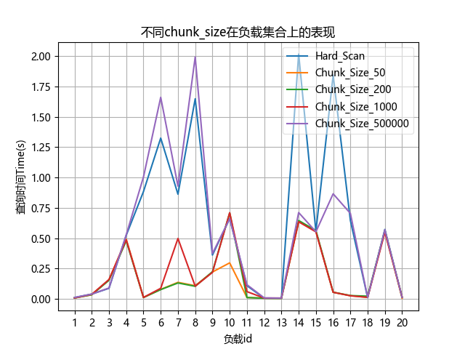
图1 不同chunk_size在负载集合上的表现

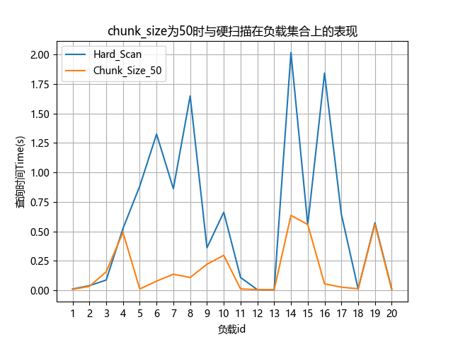
图2 chunk_size=50与硬扫描在负载集合上的表现
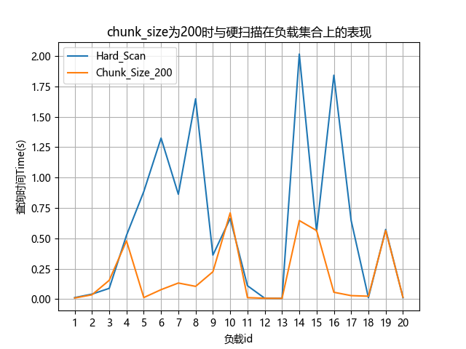
图3 chunk_size=200与硬扫描在负载集合上的表现

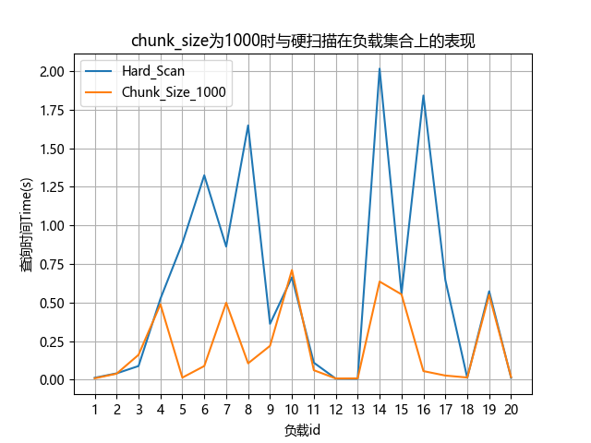
图4 chunk_size=1000与硬扫描在负载集合上的表现

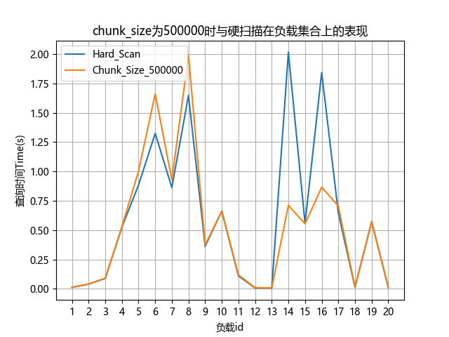
图5 chunk_size=0.5M与硬扫描在负载集合上的表现

chunk_size=50时：
根据图2可以得知，硬扫描在负载id为3、4、12、13、15、18、19、20的性能表现打平甚至优于使用段树的方法，这些负载适合直接进行硬扫描。
chunk_size=200时：
根据图3可以得知，硬扫描在负载id为3、10、12、13、15、18、19、20的性能表现打平甚至优于使用段树的方法，这些负载适合直接进行硬扫描。
chunk_size=1k时：
根据图4可以得知，硬扫描在负载id为1、2、3、4、10、12、13、15、18、19、20的性能表现打平甚至优于使用段树的方法，这些负载适合直接进行硬扫描。
chunk_size=0.5M时：
根据图5可以得知，硬扫描在负载id为1-13、15、17-20的性能表现打平甚至优于使用段树的方法，这些负载适合直接进行硬扫描。
原因解释与分析：
段树的查询开销主要来自2个方面：未满块部分的硬扫描、段树自顶向下查询的耗时。
未满块部分的硬扫描取决于查询负载的区间和chunk_size，经验性地来说，在已经确认要进行部分硬查询的情况下，chunk_size越大，需要硬扫描的部分可能变大，这会明显增加查询时长。
而段树自顶向下查询的时长取决于查询区间的“优劣性”（如果说某个查询区间在递归查询过程中不会到达叶节点，那么我认为这个是“优质查询”，反之，则是“劣质查询”），如果查询区间的过程不需要查询到叶节点就停止的话（这样子沿树搜索的深度会小很多），反之，如果搜索到叶节点，开销就会变大，而且这个开销取决于chunk_size（chunk_size会决定树的高度）。
当这两个开销增大到足以超过采用完全硬扫描带来的开销的时候，直接使用硬扫描会更加适合。
我发现根据负载的查询范围来判断使用硬扫描还是段树以及确定一个比较不错的chunk_size是比较困难的，因为段树的这两方面的开销以难以估算，并且寻找哪怕是较优的chunk_size的开销也非常大。
如果想要实现较精确的估算，实现估算部分的代价将变得不可忽视（相较于查询开销而言）。
不过无论如何，从当前的实验结果来看，使用chunk_size为50、200、1000段树对应这20个负载而言，大部分都起到了加速的作用，仅仅小部分出现负优化的现象，而且chunk_size为50的时候，性能表现最优的负载数量最多。所以，我认为“盲目地”采用段树方法是可以接受的，因为收益总是远大于损失。

3 第二组实验
在第一组实验中，我们已经知道不同的chunk size参数对线段树的性能影响很大。在第二组实验中，请你找到chunk size参数的最优解，在3.3节中的工作负载集合中的查询[Q3、Q5、Q8、Q14、Q16]进行实验，与第一组实验中指定参数的情况相比较。
- 首先，我先根据第一组实验当中的结果来缩小chunk_size可能存在的范围（选出耗时前2小的chunk_size，以这个作为范围搜索），然后进行一次范围搜索，chunk_size的变化步长随着范围大小而确定。
- import os
- import time

- file_path = r"E:/Codes/IDEA codes/BigDataAnalysis/LAB4/data.csv"

- Query_2 = [
- {"id":3, "list_name":"TS", "start":120550, "end":125555, "type":"mean",
- "chunk_size_start":1000, "chunk_size_end":500000, "chunk_size_step":1000},
- {"id":5, "list_name":"PRECTOT", "start":10000, "end":500000, "type":"mean",
- "chunk_size_start":50, "chunk_size_end":1000, "chunk_size_step":10},
- {"id":8, "list_name":"TS", "start":170000, "end":950000, "type":"variance",
- "chunk_size_start":50, "chunk_size_end":1000, "chunk_size_step":10},
- {"id":14, "list_name":"TS", "start":1, "end":1048576, "type":"variance",
- "chunk_size_start":200, "chunk_size_end":1000, "chunk_size_step":10},
- {"id":16, "list_name":"PRECTOT", "start":89000, "end":1000000, "type":"variance",
- "chunk_size_start":200, "chunk_size_end":1000, "chunk_size_step":10}
- ]
- Query_2_result = []

- for query in Query_2:
- query_result = []
- print("==============================")
- print("当前查询：" + str(query))
- if query["list_name"] == "TS":
- for chunk_size in range(query["chunk_size_start"], query["chunk_size_end"], query["chunk_size_step"]):
- # print(f"当前chunk_size：{chunk_size} ……")
- st_TS = SegmentTree(file_path, chunk_size, list_name="TS")
- start_time = time.perf_counter()
- result = st_TS.query(query["start"], query["end"], query["type"])
- end_time = time.perf_counter()
- segment_time = end_time - start_time
- query_result.append({"chunk_size":chunk_size, "Time":f"{segment_time:.8f}"})

- else:
- for chunk_size in range(query["chunk_size_start"], query["chunk_size_end"], query["chunk_size_step"]):
- # print(f"当前chunk_size：{chunk_size} ……")
- st_PRECTOT = SegmentTree(file_path, chunk_size, list_name = "PRECTOT")
- start_time = time.perf_counter()
- result = st_PRECTOT.query(query["start"], query["end"], query["type"])
- end_time = time.perf_counter()
- segment_time = end_time - start_time
- query_result.append({"chunk_size":chunk_size, "Time":f"{segment_time:.8f}"})
- Query_2_result.append({"id":query["id"], "query_result":query_result})
- print("当前负载查询结束！")

- 最后根据(1)当中的结果选出最优chunk_size并获得结果。
- import os
- import time

- file_path = r"E:/Codes/IDEA codes/BigDataAnalysis/LAB4/data.csv"

- Query_2_Final = [
- {"id":3, "list_name":"TS", "start":120550, "end":125555, "type":"mean", "chunk_size":47000},
- {"id":5, "list_name":"PRECTOT", "start":10000, "end":500000, "type":"mean", "chunk_size":200},
- {"id":8, "list_name":"TS", "start":170000, "end":950000, "type":"variance", "chunk_size":100},
- {"id":14, "list_name":"TS", "start":1, "end":1048576, "type":"variance", "chunk_size":520},
- {"id":16, "list_name":"PRECTOT", "start":89000, "end":1000000, "type":"variance", "chunk_size":250}
- ]
- Query_2_Final_result = []

- # 直接粘贴上面的代码改了改，但是实际上不需要写这么麻烦
- for query in Query_2_Final:
- query_result = []
- print("==============================")
- print("当前查询：" + str(query))
- if query["list_name"] == "TS":
- st_TS = SegmentTree(file_path, query["chunk_size"], list_name="TS")
- start_time = time.perf_counter()
- result = st_TS.query(query["start"], query["end"], query["type"])
- end_time = time.perf_counter()
- segment_time = end_time - start_time
- query_result.append({"chunk_size":query["chunk_size"], "Time":f"{segment_time:.8f}"})

- else:
- st_PRECTOT = SegmentTree(file_path, query["chunk_size"], list_name="PRECTOT")
- start_time = time.perf_counter()
- result = st_PRECTOT.query(query["start"], query["end"], query["type"])
- end_time = time.perf_counter()
- segment_time = end_time - start_time
- query_result.append({"chunk_size":query["chunk_size"], "Time":f"{segment_time:.8f}"})
- Query_2_Final_result.append({"id":query["id"], "query_result":query_result})
- print("当前负载查询结束！")

实验结果：
负载id = 3：
根据第一组的实验结果，范围选择为1k-0.5M，步长为1000进行搜索。
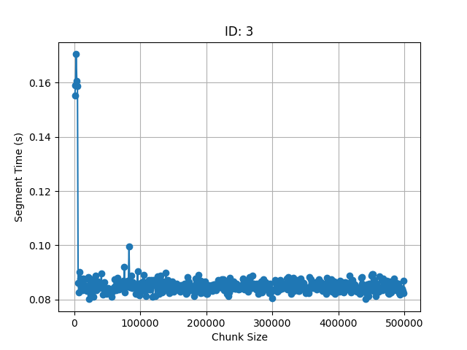
图6 id=3，chunk_size范围[1k, 0.5M]，步长为1000

根据结果[1k-5w], [40w-45w]区间可能存在最优的chunk_size，在这两个区间里面继续细化搜索，步长保持不变。
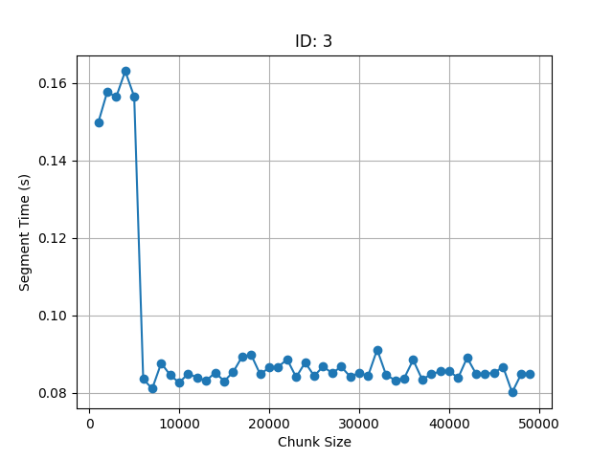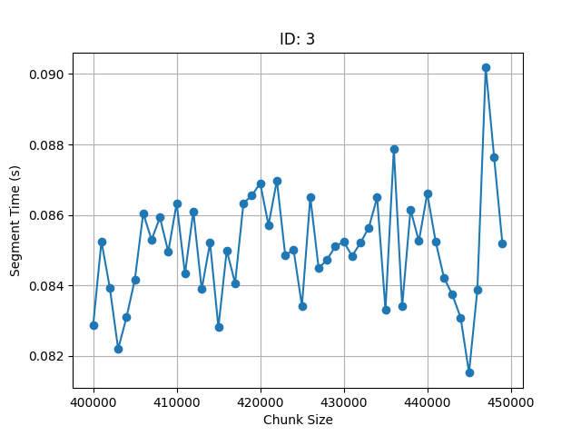
图7 id=3，chunk_size范围[1k-5w]（左）[40w-45w]（右），步长为1000

看图可知负载id=3的最优chunk_size：47000

负载id=5：
选择的搜索范围[50-1000]，步长为10（其实后来回过头来看，感觉步长设置为10意义不大，应该设置为50的，下面几个也是）
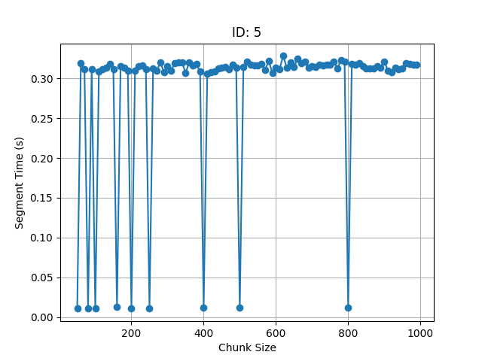
图8 id=5，chunk_size范围[50-1000]，步长为10

根据图可知最优chunk_size就是200。

负载id=8：
选择的搜索范围[50-1000]，步长为10。
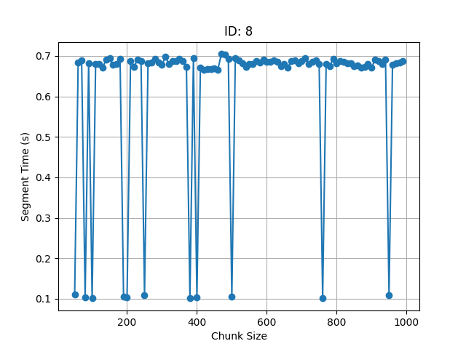
图9 id=8，chunk_size范围[50-1000]，步长为10

根据图可知最优chunk_size就是100。

负载id=14：
选择的搜索范围[200-1000]，步长为10。
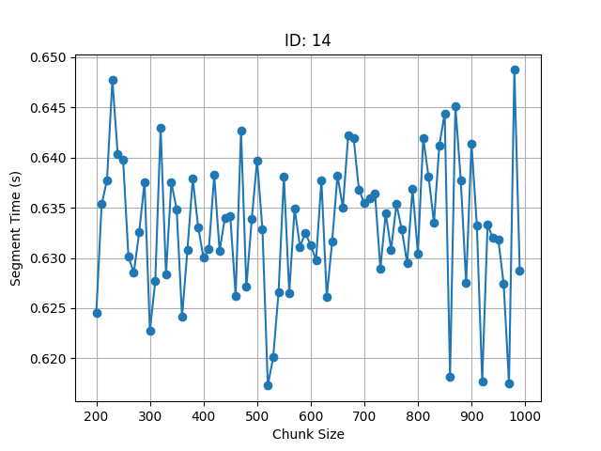
图10 id=14，chunk_size范围[200-1000]，步长为10

根据图可知最优chunk_size就是520。

负载id=16：
选择的搜索范围[200-1000]，步长为10。
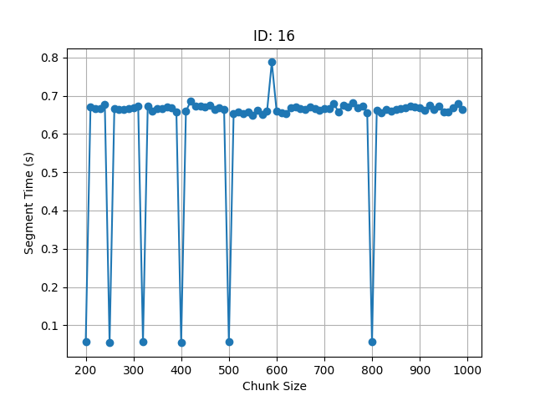
图11 id=16，chunk_size范围[200-1000]，步长为10

根据图可知最优chunk_size就是250。

总结：
·id = 3最优chunk_size：47000
·id = 5最优chunk_size：200
·id = 8最优chunk_size：100
·id = 14的最优chunk_size：520
·id = 16的最优chunk_size：250

现在来把最优chunk_size跑一遍：
- import os
- import time

- file_path = r"E:/Codes/IDEA codes/BigDataAnalysis/LAB4/data.csv"

- Query_2_Final = [
- {"id":3, "list_name":"TS", "start":120550, "end":125555, "type":"mean", "chunk_size":47000},
- {"id":5, "list_name":"PRECTOT", "start":10000, "end":500000, "type":"mean", "chunk_size":200},
- {"id":8, "list_name":"TS", "start":170000, "end":950000, "type":"variance", "chunk_size":100},
- {"id":14, "list_name":"TS", "start":1, "end":1048576, "type":"variance", "chunk_size":520},
- {"id":16, "list_name":"PRECTOT", "start":89000, "end":1000000, "type":"variance", "chunk_size":250}
- ]
- Query_2_Final_result = []

- # 直接粘贴上面的代码改了改，但是实际上不需要写这么麻烦
- for query in Query_2_Final:
- query_result = []
- print("==============================")
- print("当前查询：" + str(query))
- if query["list_name"] == "TS":
- st_TS = SegmentTree(file_path, query["chunk_size"], list_name="TS")
- start_time = time.perf_counter()
- result = st_TS.query(query["start"], query["end"], query["type"])
- end_time = time.perf_counter()
- segment_time = end_time - start_time
- query_result.append({"chunk_size":query["chunk_size"], "Time":f"{segment_time:.8f}"})

- else:
- st_PRECTOT = SegmentTree(file_path, query["chunk_size"], list_name="PRECTOT")
- start_time = time.perf_counter()
- result = st_PRECTOT.query(query["start"], query["end"], query["type"])
- end_time = time.perf_counter()
- segment_time = end_time - start_time
- query_result.append({"chunk_size":query["chunk_size"], "Time":f"{segment_time:.8f}"})
- Query_2_Final_result.append({"id":query["id"], "query_result":query_result})
- print("当前负载查询结束！")

最后，重新以best_chunk_size运行一遍，画图：
因为chunk_size为0.5M的结果值域比较大，所以我还画了一张不含chunk_size=0.5M的，这样看起来清楚一点。
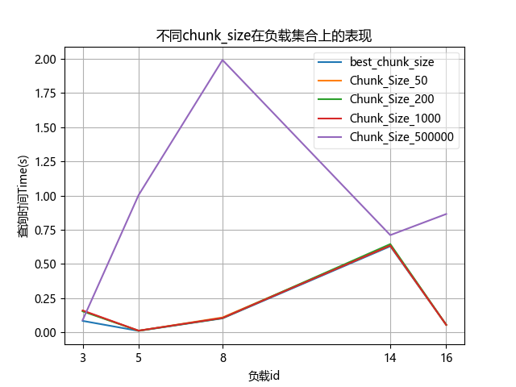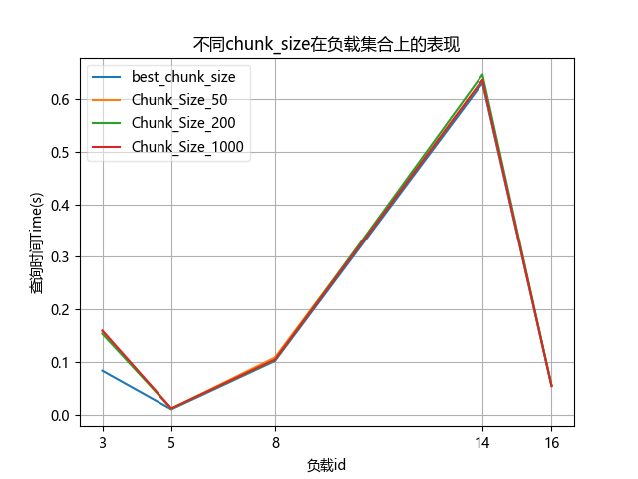
图12 best_chunk_size与第一组实验当中的比较

由上图可知，best_chunk_size下，id=3的性能表现有了非常明显的提升，但是其他几个提升几乎没有，我个人的猜测如下：一方面负载id为5、8、14、16的best_chunk_size和chunk_size为50、200、1000的相差没有和0.5M来得那么大，所以树的深度、chunk_size的数量拉不开差距，使得查询的开销类似；另外一方面，考虑查询采用的递归函数，可能存在性能上限，导致无法进一步降低，但是这个的可能性非常小。反观负载id=3，best_chunk_size=47000与第一组实验的那几个chunk_size相差都较大，所以提升的明显程度可以从图当中看出来。

四、实验心得
整个程序当中，工作量最大，难度也最大的就是段树的实现了。树这种数据结构，要么就是一口气写完之后不出任何bug，要么就是写完之后需要大量的调试和修改工作。很不幸，我在写段树的时候属于后者，写完之后发现使用段树和使用硬扫描出来的结果不一致（虽然我知道python可能在其中做了类型转换导致有偏差，但是偏差过大了，0.1-1的级别已经不是类型转换能产生的）。
后来调试发现，在使用段树的时候，某些边界的取值范围会导致少算或者多算一遍两端的块（主要是起点部分容易算两遍，以及本该硬扫描的位置对应的块也被算进去了）。后来修改完毕之后，结果和硬扫描一致，但是仍然有0.0001-0.001数量级的差距，我把这个认为是过程当中python类型转换和浮点运算导致的不精确。

